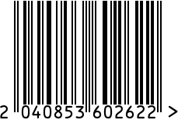
Статуэтка «Зебра», интерьерная
Артикул: D6236-1
Вес (г): 5500
Габариты (ВхШхГ, см): 33х27х9
Состав: полирезин
Цвет: серебристый
Страна: Китай

Продавец: ООО «РУЗОНС»
Адрес: г.Москва, ВН.ТЕР.Г.,
Муниципальный
округ Обручевский,
пр-кт Ленинский,
д.111, к.1


Статуэтка «Зебра», интерьерная
Артикул: D6236-1
Вес (г): 5500
Габариты (ВхШхГ, см): 33х27х9
Состав: полирезин
Цвет: серебристый
Страна: Китай
Продавец: ООО «РУЗОНС»
Адрес: г.Москва, ВН.ТЕР.Г.,
Муниципальный
округ Обручевский,
пр-кт Ленинский, д.111, к.1

